ИГРА – ЭТО ВАЖНО!

Игра занимает важное место в развитии каждого ребенка. Ребенку важно играть не только в детском саду, но и дома, вместе с родителями. При этом игры могут быть различными: настольно-печатные, подвижные, сюжетные.

Несколько рекомендаций по организации игр в домашних условиях.
- Необходимо всегда выделять время для игр с ребенком. Иногда достаточно 15-20 минут, иногда следует поиграть подольше. Место для игр значения не имеет. Главное, чтобы вы играли!
- Желательно, чтобы игры были повторяющимися.
В этом случае ребенок видит, чему он научился, и понимает, чему он учится.
- Большое внимание уделяйте содержанию игры.
Игры должны соответствовать возрасту и потребностям ребенка.

Настольные игры
Содержание настольных игр очень разнообразно. Сюда входят: вкладыши, пазлы, кубики, пирамиды, мозаика, различные шнуровочки, конструктор, лото, домино. Некоторые виды лото и парные картинки знакомят детей с отдельными предметами (посуда, мебель, животные, птицы, овощи, фрукты), знакомят с их качествами и свойствами.
У детей развиваются память, внимание, воображение.
Важно обращаться с детьми ласково, с улыбкой, погладить по головке, приобнять, голос взрослого не должен доминировать над голосом ребёнка.

Подвижные и сюжетные игры
источник радости, одно из лучших средств общения взрослого с ребенком. Включение элементов фольклора, использование различных персонажей стимулируют детскую фантазию, способствуют формированию речи и в конечном счете становлению личности ребенка.
Помогайте ребенку расширять словарный запас и усваивать новые речевые конструкции, для чего читайте и рассматривайте вместе с ним книжки с картинками, побуждая повторять прочитанное или рассказанное.
Будьте хорошим слушателем. Дайте ребенку время договорить то, что он хотел сказать. Постарайтесь не перебивать его, поправляя произношение и порядок слов, ведь он и сам на слух, в конце концов, воспримет правильную речь. Обязательно смотрите на ребенка, когда он разговаривает, показывая, что внимательно слушаете и что его слова для вас не безразличны.
Таким образом, при любом действии с ребенком самое главное – это доброжелательное общение с ним. От взрослого требуется не только дать ребенку какие-либо знания, умения и навыки, но и обеспечить ему чувство психологической защищенности, доверия.
Игры и упражнения, развивающие речевую активность:
- игры, развивающие внимание и слуховое восприятие, например: «Кто что услышит? (ширма; отгадать, каким предметом произведен звук: бубен, колокольчик , барабан, молоточек – поиграть с родителями)», «Узнай по звуку(шумы и звуки)», «Кто внимательный? (дает задания, надо: услышать, понять и выполнить)», «Сделай то, что я скажу», «Где позвонили?» и д.р.
- игры, развивающие силу голоса и темп речи, например: «Громко – тихо (менять силу голоса: большая собака громко «Ав-ав», маленький щенок тихо – поиграть с родителями) »,
«Не разбуди куклу», «Кто как кричит», «Дует ветер» и д.р.
- игры, развивающие речевое дыхание, например:
«Водичка», «Пузырь (поиграть с родителями)», «Паровоз», «Подуй на шарик, вертушку, рожок» и д.р.
- игры, развивающие координацию движений, например:
«Мы топаем! (поиграть с родителями)», «Прятки», «Тихо мы в ладошки ударим», «Перешагни через веревочку», «Маленькие ножки бежали по дорожке», и д.р.
- игры, обучающие быстро бегать, например: «Беги ко мне!», «Лови меня», «Походи и побегай», «Быстрее - медленнее» и д.р.
- игры, обучающие прыжкам, например, «Воробушки», «Мяч», «Подпрыгни до ладошки», «Попрыгай на носочках», и д.р.
- игры, формирующие навыки ползания, например: «Кошечка крадется», «Дорожка препятствий», «Собираем шарики» и д.р.
- игры, развивающие чувство равновесия, например: «Качели», «Пройди по ребристой дорожке», «Через речку» и д.р.
-игры с мячом, например: «Кидаем мячики», «Кто попадет», «Беги, лови», «Мяч в ворота», «Лови, бросай – упасть не давай! (поиграть с родителями)» и д.р.
Развивающие игры:
- игры с сюжетными картинками, например: «Кто что делает?», «Кто что ест», «Самолетики», «Как цапля» и д.р.
- игры с куклой, например: «Строим кукле комнату», «Оденем куклу после сна», «кукла делает зарядку», «Накормим куклу обедом».
- игры развивающие восприятие величины, формы и цвета, например: «Большие и маленькие», «Какой мяч больше», «Какой это формы», «Круг, квадрат», «Разноцветные бусы» и т.д

настольные игры

«Картинки-половинки» Игра на развитие внимания, логического мышления, речи. Дети под руководством заботливых взрослых с удовольствие находят похожие картинки и сравнивают их между собой, находя сходства и различия между парными картинками.

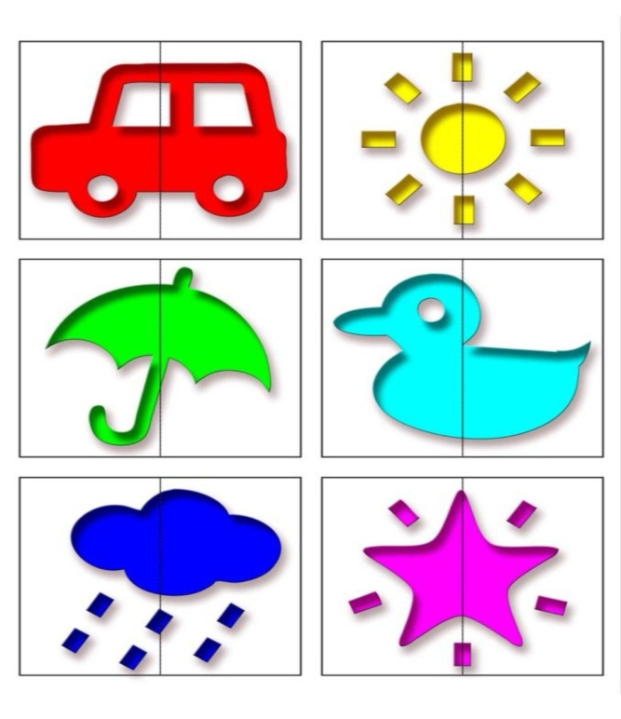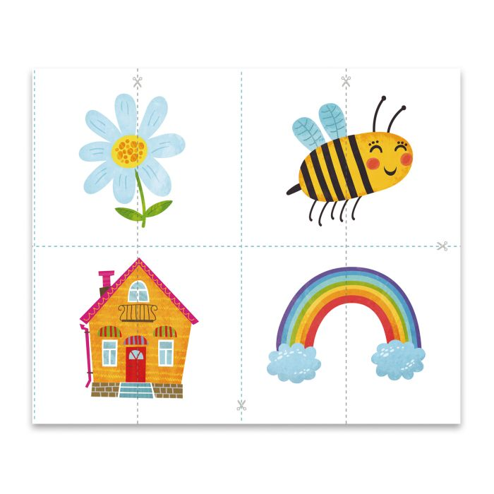

«Большие и маленькие» Маленькие дети инстинктивно тянутся к нашим меньшим «братьям» - домашним животным. Поэтому им интересно знакомиться с внешним видом домашних животных, с их названиями, с их пищей, а также узнавать, как они «разговаривают», как организованы. Игра развивает у детей зрительную память, внимание, усидчивость, моторику рук, связную речь, поддерживает интерес к живой природе.

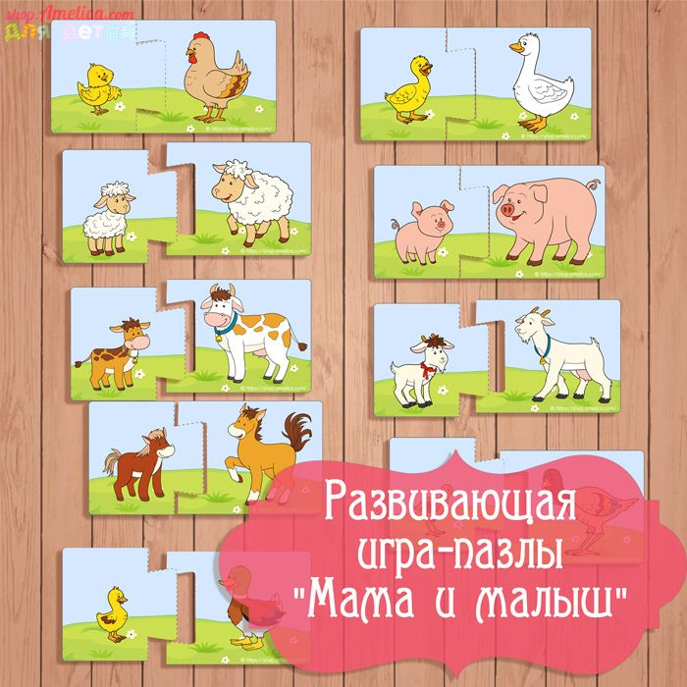

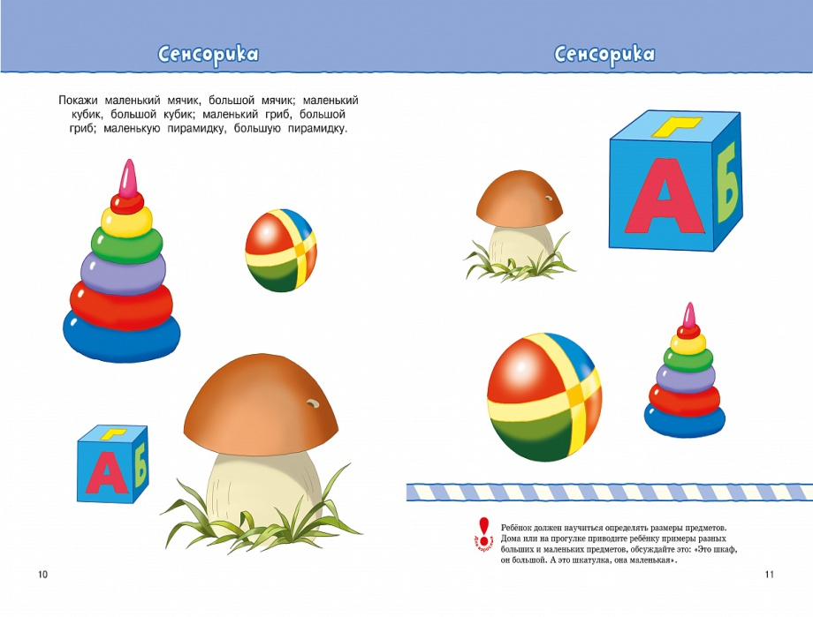

ИГРЫ-ЗАНЯТИЯ ПО РАЗВИТИЮ ДВИЖЕНИЙ

«ИГРА С КУКЛОЙ»
Предложите ребенку выбрать куклу, поиграть с ней. Берете себе тоже игрушку. Далее выполняете движения с куклой в соответствии с текстом, побуждая ребенка действовать также.
Куклы хлопать все умеют,
Своих ручек не жалеют.
Вот так, вот так
Своих ручек не жалеют. Хлопают руками куклы.
Куклы топать все умеют,
Своих ножек не жалеют.
Вот так, вот так
Своих ножек не жалеют. Куклы «пляшут» на коленях.
А теперь и мы пойдем,
С куклами плясать начнем.
Вот так, вот так,
Пляшет куколка вот так! Взрослый и ребенок пляшут с куклами.

«ПО ИЗВИЛИСТОЙ ДОРОЖКЕ»
Разложите на полу шнур зигзагом и предложите ребенку пройти по этой «дорожке» в гости к мишке (игрушке, которая находится на другом конце шнура)

«ИГРА С МИШКОЙ»
Изобразите медведя (ходите по комнате, переваливаясь). Малыш
стоит у противоположной стены.
Мишка по лесу гулял,
Мишка (имя ребенка) искал,
Долго, долго он искал,
Сел на травку, задремал.
«Мишка» садится на стул и «засыпает». Ребенок бегает вокруг, топает ножками:
Стал (а) (имя ребенка) плясать,
Стал (а) ножками стучать.
Мишка, мишенька, вставай,
Мишка (имя ребенка) догоняй!
«Мишка» просыпается «рычит» и догоняет малыша.

«МОЙ ЛЮБИМЫЙ МЯЧ»
Ребенок сидит на корточках перед вами, а вы катите ему мяч,
приговаривая:
Ты поймай мой яркий мяч
И отдай его, не прячь!
Малыш катит мяч обратно, а вы, ударяя мячом о пол, говорите:
Мячик, прыгай, не спеши.
И (имя ребенка) посмеши.
Затем ребенок прыгает в такт с мячом или взрослый катит мяч
ребенку, который должен от него убежать, и т.д

«ПОЛЕТАЕМ!»
Предложите ребенку поиграть в игру «Самолеты» и приготовиться к полету, показав, как «заводить мотор» и как «летать». («К полету приготовиться! Завести мотор!») Ребенок вместе с вами производит вращательные движения руками перед грудью и произносит звук: «р-р-р». После сигнала «Полетели!» ребенок и вы разводите руки в стороны (как «крылья» у самолета). "Летят» -бегают по комнате. По сигналу «На посадку!» приседают.

«ПЕС БАРБОС»
Возьмите в руки игрушечную собачку, которая «спит», сядьте на стул и говорите:
Вот сидит наш пес Барбос,
В лапы спрятал черный нос.
Ребенок встает с места и подходит к собачке.
Ну, Барбос, скорее вставай!
И (имя ребенка) догоняй!
Вы бежите за ребенком и говорите: «Гав-гав-гав!»

«НА ГОРКУ»
Сидя или стоя, поддерживаете ребенка, стоящего перед вами, за
кисти рук. Проговариваете слова: «Взбираемся на горку», стимулируя малыша подняться по вашей ноге (перемещая стопы). Когда ребенок поднимется высоко, прочитайте русскую народную потешку:
Ой, ребята, тара-Ра!
На горе стоит гора,
А на той горе дубок,
А на дубе воронок.

«ПОЙМАЙ ПЛАТОЧЕК»
К палочке привяжите веревочку, на конце прикрепив платок. Держите палочку так, чтобы платок находился выше поднятой руки ребенка.
Подпрыгивая, малыш должен стараться хлопнуть по платку ладонями. Учите ребенка подпрыгивать на двух ногах и не только хлопать по платку, но и доставать подвешенные конфеты и игрушки.
«КАЧ-КАЧ»
Ребенок лежит или сидит на полу, ноги вытянуты. По вашему сигналу («вправо», «влево», «вверх», «вниз») сгибает или разгибает ступни.
Движения сопровождаются словами «кач - кач».
Это упражнение на укрепление связочно-мышечного аппарата стопы.

«ИГРА С МЯЧОМ»
Предложите малышу соревноваться с вами, у кого лучше получится:
1. Бросать мяч вверх и поймать его двумя руками.
2. Ударить мяч о землю так, чтобы он отскочил повыше (у кого выше).
З. Ударить по мячу ногой - у кого дальше укатится.
4. Поднять руки с мячом выше головы, выпустить его и поймать на
лету.
5. Бросать мяч друг другу - кто поймает.
б. Забрасывать мяч в коробку с разного расстояния.
7. Катать мяч вперед и стараться его догнать,
8. Поставить на расстоянии игрушку и по сигналу катить мяч,
отталкивая от себя ладонями и пальцами, в сторону игрушки. Кто
прикатит первым.
9. Бросать небольшой мяч в коробку с разного расстояния левой рукой, а затем правой.
10. Поставить стул или табуретку на определенном расстоянии.
Катнуть мяч так, чтобы он прокатился между ножками.
Если вы будете соревноваться с малышом по-настоящему, то конечно победите, но ведь игра предназначена не для вас , а для того, чтобы научить ребенка бросать, ловить и катать мяч, способствуя тем самым формированию и развитию движений. Всегда помните об этом, смело поддаваясь и проигрывая

«ПРОВЕДИ ЗАЙКУ ЧЕРЕЗ МОСТИК»
Объясните, что за ребристым мостиком - зайка. Он боится пройти по мостику, нужно его перевести, Ребенок подходит к доске, проходит по ней, берет игрушку и с ней возвращается обратно. Вы контролируете походку, осанку, носовое дыхание, смыкание губ.

«ЛЯГУШОНОК»
Расскажите ребенку о лягушках и покажите, как они прыгают, квакают. После чего предложите ребенку попрыгать как лягушка. Малыш садится на корточки, опираясь на руки (на четвереньках). Обхватите его за пояс и помогите выпрямить назад согнутые ноги (сначала одну, потом другую, затем обе одновременно). На мгновение ребенок опирается только на руки (с помощью взрослого). Упражнение необходимо повторить 3 раза, чтобы ребенок отрывал ступни от земли и поднимал прямые ноги как можно выше.

«ПТИЧКА»
Пусть ребенок сядет на коврик, скрестив ноги и согнув руки в локтях, касаясь при этом пальцами плеч («крылышек»). Помогите малышу выпрямить спину, поглаживая его по лопаткам и притягивая локти назад как можно ближе к телу. Затем ребенок встает и прыгает на месте, как воробышек.

«БЕЛОЧКА»
Расскажите ребенку о белочках: как они живут, чем питаются. Вот одной белочке подарили игрушку, и она хочет показать ее другим. «Покажи и принеси игрушку, как белочка»,- говорите вы. Ребенок с вашей помощью поднимается по гимнастической лесенке (по лесенке на детской площадке). На верхней ступеньке висит любимая яркая игрушка. Взяв игрушку, ребенок должен медленно спуститься вниз. Вам необходимо страховать малыша, помогать, если нужно. Размещать игрушку нужно вначале на 4-5 ступеньках, затем поднимать повыше

«ЗАИНЬКА-ПАИНЬКА»
Встаньте напротив ребенка и попросите его повторять движения в
соответствии со словами песни:
Заинька, поклонись,
Серенький, поклонись,
Вот так, вот сяк поклонись. ( Кланяется в разные стороны)
Заинька, повернись,
Серенький, повернись,
Вот так, вот сяк повернись. (Поворачивается, руки на поясе)
Заинька, топни ножкой,
Серенький, топни ножкой,
Вот так, вот сяк топни ножкой. (Топает по очереди каждой ногой)
Внимательно следите за правильным выполнением движений.
Наблюдайте, чтобы не было переутомления и сверхвозбуждения.

«МЫШКА И МИШКА»
Произнося слова, покажите движения:
У Мишки дом огромный. (Выпрямиться, встать на носки, поднять руки вверх, потянуться, посмотреть на руки - вдох)
У Мышки - очень маленький. (Присесть, обхватив руками колени,
опустить голову - выдох с произнесением звука «ШШШ»)
Мышка ходит в гости к Мишке, (Надо ходить по комнате)
Он же к ней не попадет.
Стишок с движениями повторяется 4-6 раз. Взрослому следует
внимательно следить за четкостью и координацией движений.

\\

ХОРОВОДНЫЕ ИГРА

«РАЗДУВАЙСЯ, ПУЗЫРЬ»
Образуете вместе с детьми круг, стоя близко друг к другу и держатся за руки. Произнесите слова:
Раздувайся, пузырь,
Раздувайся, большой,
Оставайся такой,
Да не лопайся!
(Играющие маленькими шагами отходят назад, постепенно расширяя круг.)
Лопнул пузырь!
(Дети говорят слово «Хлоп!», хлопают в ладоши и быстро приседают) После слов «Лопнул пузырь» дети двигаются маленькими шагами к центру круга и произносят звук «ш-ш-ш-ш» или звук «с-с-с-с». Это – пузырь лопнул, и из него выходит воздух.
Взрослый регулирует движение детей.

